Достижение обучающихся за 2023 года (II полугодие)
ФИ Участника | Уровень | Название мероприятия | Статус участия | Копия наградного материала
Хачатрян Минас | Краевой | Краевой физкультурно-спортивный фестиваль «Победи себя!» в личном первенстве многоборья «Готов к труду и обороне» (ГТО) | 1 место | 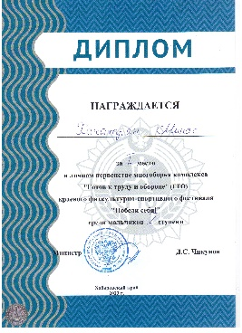
Скорикова Наталья | Краевой | Краевой физкультурно-спортивный фестиваль «Победи себя!» в личном первенстве многоборья «Готов к труду и обороне» (ГТО) | 1 место | 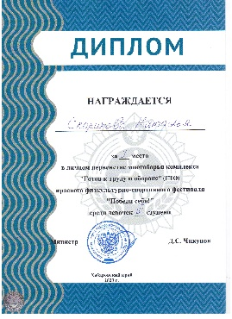
Гордовой Александр | Краевой | Краевой физкультурно-спортивный фестиваль «Победи себя!» в личном первенстве многоборья «Готов к труду и обороне» (ГТО) | 1 место | 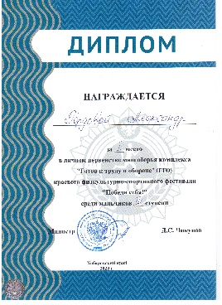
Пашкин Виктор | Краевой | Краевой физкультурно-спортивный фестиваль «Победи себя!» в личном первенстве многоборья «Готов к труду и обороне» (ГТО) | 2 место | 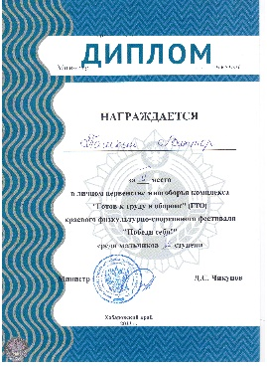
Левашова Дарья | Краевой | Краевой физкультурно-спортивный фестиваль «Победи себя!» в личном первенстве многоборья «Готов к труду и обороне» (ГТО) | 2 место | 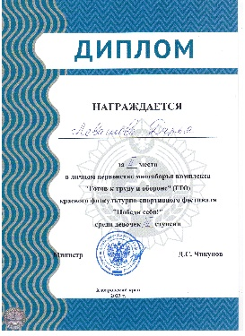
Кожушная Анастасия | Краевой | Краевой физкультурно-спортивный фестиваль «Победи себя!» в личном первенстве многоборья «Готов к труду и обороне» (ГТО) | 3 место | 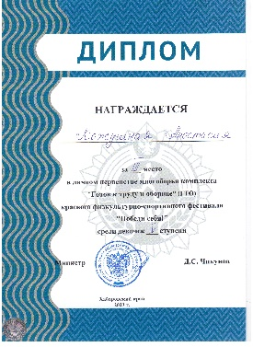
Хачатрян Минас | Краевой | Краевой фестиваль Всероссийского физкультурно-спортивного комплекса «Готов к труду и обороне» (ГТО) «Победи себя!» | Участник | 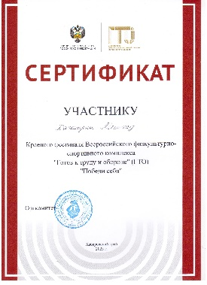
Гордовой Александр | Краевой | Краевой фестиваль Всероссийского физкультурно-спортивного комплекса «Готов к труду и обороне» (ГТО) «Победи себя!» | Участник | 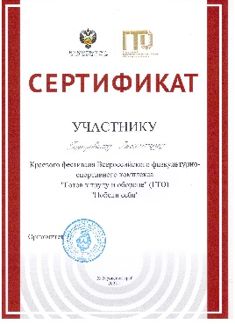
Сергеев Михаил | Краевой | Краевой фестиваль Всероссийского физкультурно-спортивного комплекса «Готов к труду и обороне» (ГТО) «Победи себя!» | Участник | 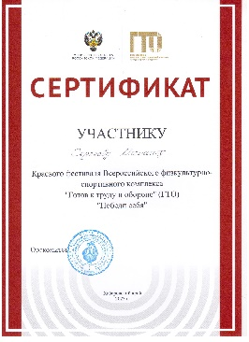
Пашкин Виктор | Краевой | Краевой фестиваль Всероссийского физкультурно-спортивного комплекса «Готов к труду и обороне» (ГТО) «Победи себя!» | Участник | 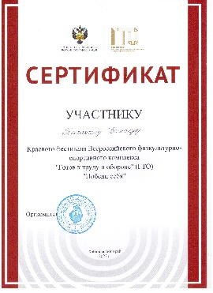
Пулькина Екатерина | Краевой | Краевой фестиваль Всероссийского физкультурно-спортивного комплекса «Готов к труду и обороне» (ГТО) «Победи себя!» | Участник | 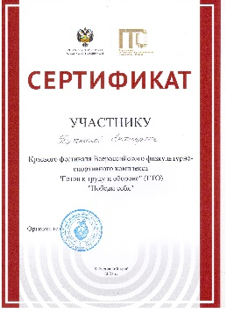
Гуз Данил | Краевой | Краевой фестиваль Всероссийского физкультурно-спортивного комплекса «Готов к труду и обороне» (ГТО) «Победи себя!» | Участник | 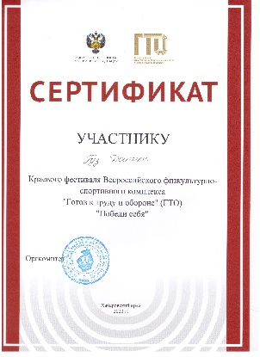
Абдрахманов Денис | Краевой | Краевой фестиваль Всероссийского физкультурно-спортивного комплекса «Готов к труду и обороне» (ГТО) «Победи себя!» | Участник | 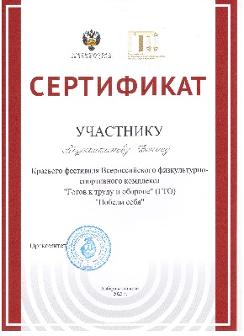
Скорикова Наталья | Краевой | Краевой фестиваль Всероссийского физкультурно-спортивного комплекса «Готов к труду и обороне» (ГТО) «Победи себя!» | Участник | 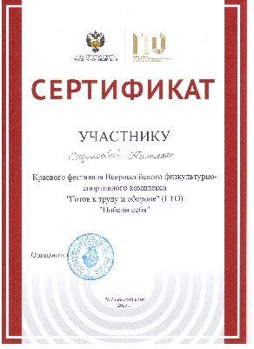
Мосиенко Лидия | Краевой | Краевой фестиваль Всероссийского физкультурно-спортивного комплекса «Готов к труду и обороне» (ГТО) «Победи себя!» | Участник | 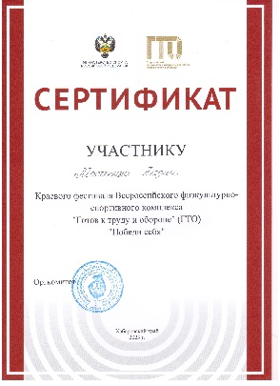
Левашова Дарья | Краевой | Краевой фестиваль Всероссийского физкультурно-спортивного комплекса «Готов к труду и обороне» (ГТО) «Победи себя!» | Участник | 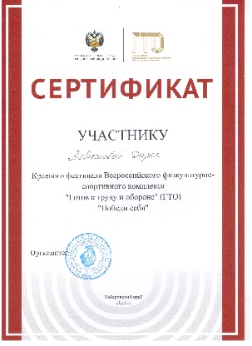
Кожушная Анастасия | Краевой | Краевой фестиваль Всероссийского физкультурно-спортивного комплекса «Готов к труду и обороне» (ГТО) «Победи себя!» | Участник | 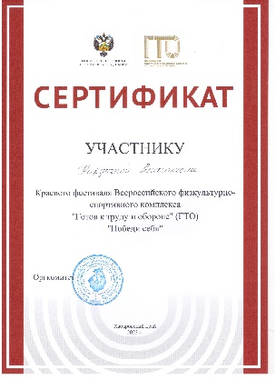
Сорокина Карина | Краевой | Краевой фестиваль Всероссийского физкультурно-спортивного комплекса «Готов к труду и обороне» (ГТО) «Победи себя!» | Участник | 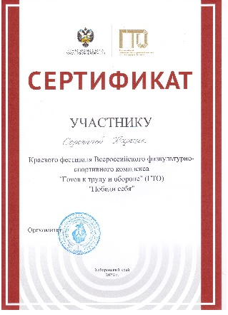
Ведрова Ольга | Всероссийский | Всероссийский инклюзивный проект «Крылья возможностей» | Участник | 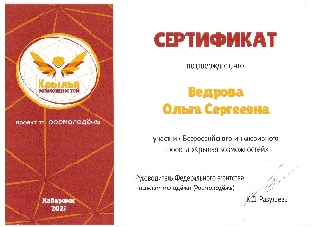
Березина Елизавета | Всероссийский | Всероссийский инклюзивный проект «Крылья возможностей» | Участник | 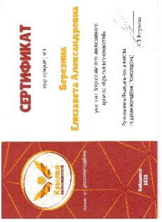
Астахова Екатерина | Всероссийский | Всероссийский инклюзивный проект «Крылья возможностей» | Участник | 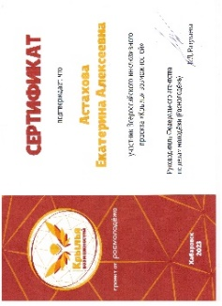
Деревянных Никита | Всероссийский | Всероссийский инклюзивный проект «Крылья возможностей» | Участник | 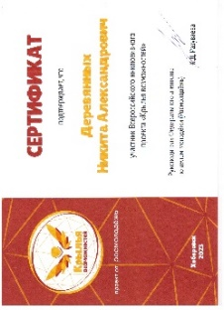
Францева Виктория | Всероссийский | Всероссийский инклюзивный проект «Крылья возможностей» | Участник | 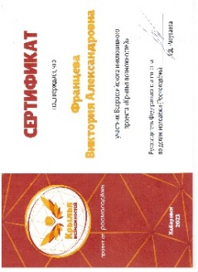
Малков Сергей | Краевой | Краевой дистанционный профориентационный конкурс «Профессия моих родителей» номинация «Карандаш» | Участник | 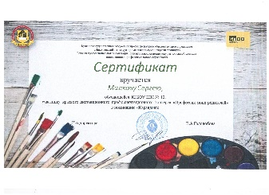
Сорокина Карина | Краевой | Краевой дистанционный профориентационный конкурс «Профессия моих родителей» номинация «Карандащ» | Участник | 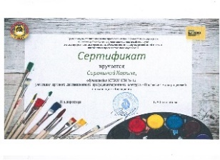
Пашкин Виктор | Региональный | Региональные соревнования по юнифайд-стритболу Всероссийской Спартакиады Специальной Олимпиады России | 3 место | 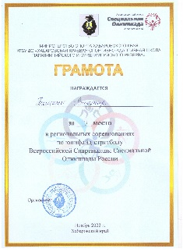
Францева Виктория | Региональный | Региональные соревнования по настольному теннису Всероссийской Спартакиады Специальной Олимпиады России | Участник | 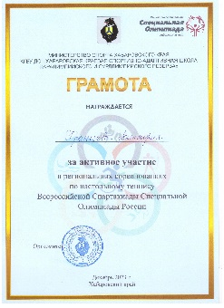
Страшко Оксана | Краевой | Краевой творческий художественный конкурс «Сказание о белом медведе» | Участник | 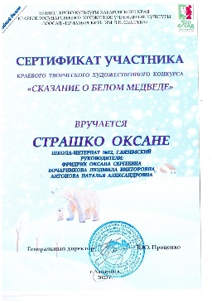
Мякишев Богдан | Краевой | Краевой творческий художественный конкурс «Сказание о белом медведе» | Участник | 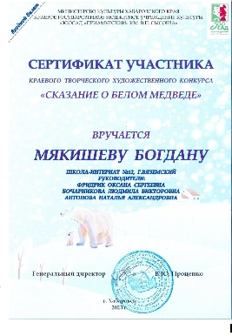
Соловова Вероника | Краевой | Краевой творческий художественный конкурс «Сказание о белом медведе» | Участник
Андрушков Кирилл | Краевой | Краевой творческий художественный конкурс «Сказание о белом медведе» | Участник
КГБОУ ШИ 12 | Краевой | Краевой открытый спортивный фестиваль «Преодоление», среди общеобразовательных организаций, вид испытания: «Дартс» | 1 место | 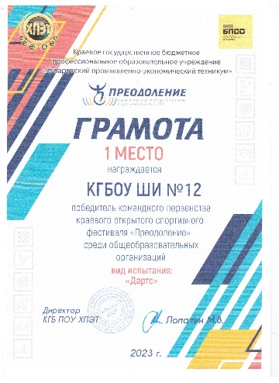
КГБОУ ШИ 12 | Краевой | Краевой открытый спортивный фестиваль «Преодоление», среди общеобразовательных организаций, вид испытания: «челночный бег 3*10» | 3 место | 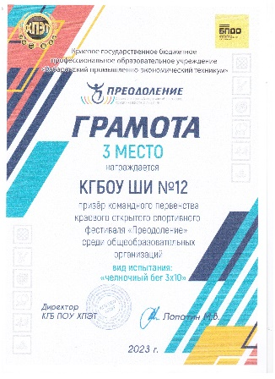
Гуз Данила | Краевой | Краевой открытый спортивный фестиваль «Преодоление», среди общеобразовательных организаций, вид испытания: «Дартс» | Победитель | 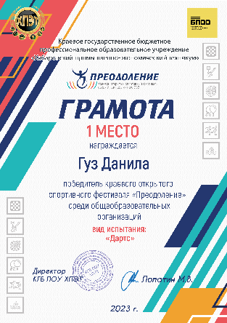
Ведрова Ольга | Краевой | 7 краевая выставка-конкурс детского декоративно-прикладного творчества «Чародейка зима» | 1 степень | 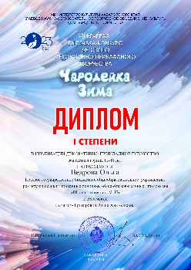
Ерошов Егор | Краевой | 7 краевая выставка-конкурс детского декоративно-прикладного творчества «Чародейка зима» | 2 степень | 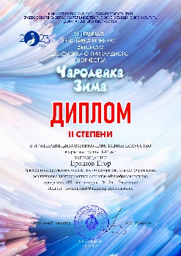
Камец Степан | Краевой | 7 краевая выставка-конкурс детского декоративно-прикладного творчества «Чародейка зима» | 3 степень | 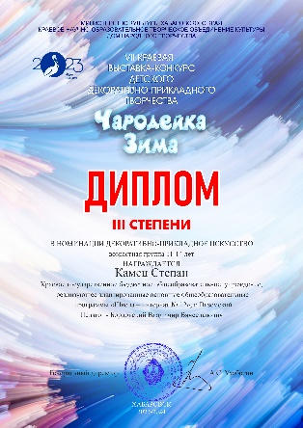
Спиридонова Екатерина | Краевой | Краевой конкурс детского творчества «Мы-это ты, страна!» | Участник | 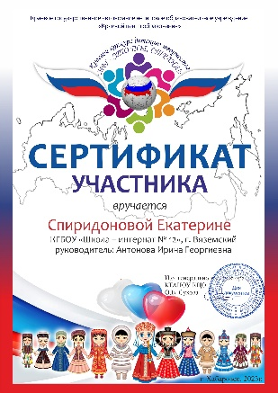
Федорова Виктория | Краевой | Краевой конкурс детского творчества «Мы-это ты, страна!» | Участник | 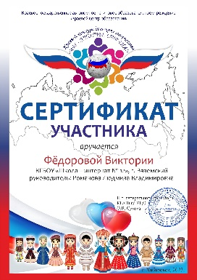
Глухова Марианна | Краевой | Краевой конкурс детского творчества «Мы-это ты, страна!» | Участник | 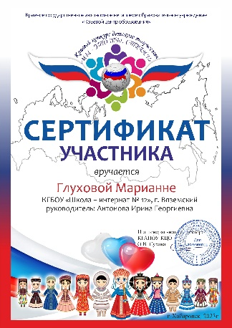
Сорокина Карина | Краевой | Краевой конкурс детского творчества «Мы-это ты, страна!» | Участник | 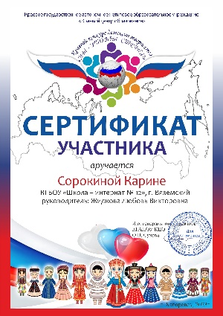
Ведрова Ольга | Краевой | Краевой конкурс детского творчества «Мы-это ты, страна!» | 3 место | 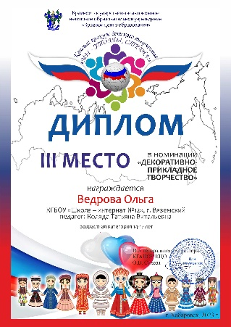
Францева Виктория | Районный | Районная спартакиада школьников 2023-2024 учебного года в личном первенстве по настольному теннису | 1 место | 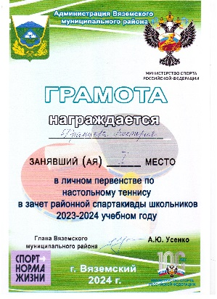
Пашкин Виктор | Районный | Районная спартакиада школьников 2023-2024 учебного года в личном первенстве по настольному теннису | 1 место | 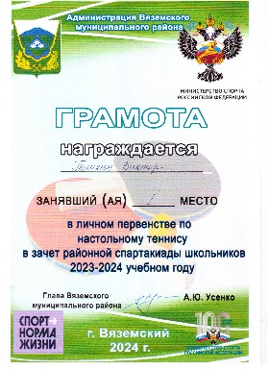
Лашков Владимир | Районный | Районная спартакиада школьников 2023-2024 учебного года в личном первенстве по настольному теннису | 1 место | 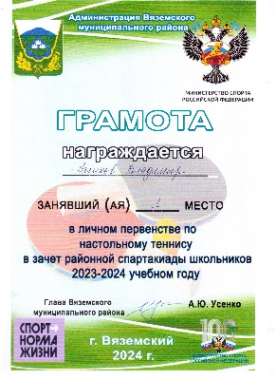
Березина Александрина | Краевой | Краевой конкурс детского творчества «Мамины ладошки» | Участник | 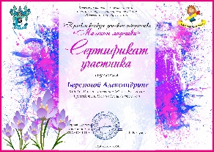
Глухова Марианна | Краевой | Краевой конкурс детского творчества «Мамины ладошки» | Участник | 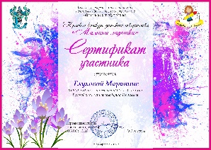
Зайцева Диана | Краевой | Краевой конкурс детского творчества «Мамины ладошки» | Участник | 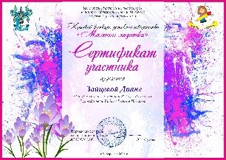
Росоха Елизавета | Краевой | Краевой конкурс детского творчества «Мамины ладошки» | Участник | 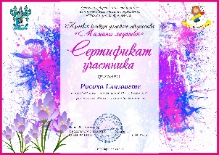
 | Краевой | Краевой конкурс детского творчества «Мамины ладошки» | Участник

